IES Abastos – DAW 7K
Proyecto Integrador
Grupo:
Brandon Acapa
Rocio Garcia
Diego Ramirez
Oscar Pereira

VOLUNTAPP
Especificaciones Tecnicas

Objetivo
Desarrollar una plataforma web que conecte a individuos, organizaciones e instituciones interesadas en voluntariado y acción social, facilitando la creación de eventos, grupos y campañas. El proyecto busca fomentar la colaboración, la transparencia y el impacto positivo en áreas como salud, ecología y derechos humanos, mediante funcionalidades inspiradas en redes sociales, gamificación y sistemas de evaluación de reputación.
Áreas de aplicación:
- Voluntariado en salud, ecología, educación, derechos humanos y otras causas sociales.
- Coordinación entre ONGs, instituciones y voluntarios independientes.
- Promoción de eventos locales, virtuales y campañas de impacto comunitario.
El proyecto abarcará las siguientes funcionalidades clave:
- Registro y gestión de perfiles de usuario, con información personal, intereses y puntuación basada en retroalimentación comunitaria.
- Interacción social, incluyendo mensajería directa, creación de publicaciones, seguimiento entre usuarios y organización de eventos físicos/virtuales.
- Sistema de puntuación y reputación, para evaluar la fiabilidad de usuarios y grupos.
- Creación y gestión de grupos temáticos (salud, ecología, educación, etc.), con requisitos de reputación para liderar iniciativas.
- Moderación automatizada y manual, con sanciones para conductas inapropiadas y herramientas de reporte.
- Gamificación, mediante retos semanales, insignias y recompensas para incentivar la participación.
- Integración con APIs externas (Google Maps, Google Calendar, redes sociales) para geolocalización, gestión de eventos y promoción.
- Campañas de financiación, permitiendo recaudar fondos para proyectos sociales.
Visión General del Sistema
La plataforma VoluntApp operará como una red social centrada en voluntariado, donde usuarios (voluntarios, organizaciones e instituciones) interactuarán mediante perfiles personalizados, grupos temáticos y eventos. Los usuarios podrán:
- Crear y unirse a eventos de voluntariado físicos o virtuales, gestionados mediante calendarios integrados y geolocalización.
- Interactuar mediante mensajería directa, publicaciones en grupos y sistemas de retroalimentación para evaluar la reputación de otros miembros.
- Participar en campañas de financiación y retos gamificados para ganar insignias y puntos, incentivando la colaboración continua.
- Acceder a herramientas de moderación automática (IA para detección de contenido inapropiado) y manual (equipo humano), garantizando un entorno seguro.
La arquitectura se basará en un backend escalable utilizando Laravel y un frontend responsive con Angular, con integración de APIs como Google Maps y redes sociales para funcionalidades avanzadas.

Limitaciones
Tiempo: Contando solo con 4 semanas se llevara a cabo una priorización de funcionalidades esenciales (registro, eventos, grupos) en la primera versión, postergando características secundarias (gamificación avanzada).
Presupuesto: Al ser un proyecto para el instituto, no contamos con un presupuesto, asi que todas las herramientas y plataformas a utilizar deben ser gratuitas.
Herramientas técnicas: Dependencia de APIs externas (Google Maps, Calendar), cuyas limitaciones de uso gratuito podrían afectar funcionalidades como geolocalización masiva.
Escalabilidad: Inicialmente, el sistema estará optimizado para una base de usuarios local; la expansión a nivel regional requerirá infraestructura adicional.

Suposiciones
Disponibilidad de servicios externos: Las APIs integradas (Google, redes sociales) mantendrán sus funcionalidades y accesibilidad durante el desarrollo.
Adopción de usuarios: Se asume un crecimiento gradual de la comunidad, con al menos 100 usuarios activos en los primeros 6 meses.
Cumplimiento legal: Los usuarios proporcionarán información verídica y la plataforma cumplirá con regulaciones de protección de datos (ej: GDPR).
Infraestructura: El servidor seleccionado (AWS) garantizará disponibilidad del 99% sin interrupciones críticas.

Requisitos Funcionales

1. Visualización de Posts

Permitir a los usuarios ver publicaciones de amigos, grupos y organizaciones que siguen en un feed principal.
Entrada: Datos de posts almacenados en la base de datos (contenido, autor, fecha).
Salida: Listado de posts ordenados cronológicamente en la interfaz.
Prioridad: Alta.

2. Creación de Posts

Permitir a los usuarios publicar contenido (texto, imágenes) en su perfil, grupos o eventos.
Entrada: Contenido del post, opcionalmente imágenes o etiquetas.
Salida: Post almacenado en la base de datos y visible en el feed correspondiente.
Prioridad: Alta.

3. Gestión de Comentarios y Likes

Permitir a los usuarios interactuar con posts mediante comentarios y likes.
Entrada: Texto del comentario o acción de like.
Salida: Comentario o like registrado en la base de datos y reflejado en la interfaz.
Prioridad: Alta.

4. Creación y Unión a Eventos

Permitir a los usuarios crear eventos de voluntariado o unirse a eventos existentes.
Entrada: Detalles del evento (título, descripción, fecha, ubicación).
Salida: Evento registrado en la base de datos y visible en la sección de eventos.
Prioridad: Alta.

5. Gestión de Amigos

Permitir a los usuarios enviar, aceptar o rechazar solicitudes de amistad.
Entrada: ID del usuario objetivo.
Salida: Relación de amistad almacenada en la base de datos y actualización de la lista de amigos.

6. Creación y Unión a Grupos

Permitir a los usuarios crear grupos temáticos (ej: ecología) o unirse a grupos existentes.
Entrada: Nombre del grupo, descripción y categoría.
Salida: Grupo registrado en la base de datos y visible en la sección de grupos.
Prioridad: Media.

7. Personalización de Perfil

Permitir a los usuarios editar y visualizar su perfil, incluyendo intereses, logros y foto.
Entrada: Datos actualizados del perfil (nombre, intereses, imagen).
Salida: Perfil modificado en la base de datos y reflejado en la interfaz.
Prioridad: Media.

8. Sistema de Reviews entre Usuarios

Permitir a los usuarios dejar reseñas sobre colaboraciones previas en eventos o proyectos.
Entrada: Puntuación (ej: 1-5 estrellas) y comentario opcional.
Salida: Review almacenada en la base de datos y visible en el perfil del usuario evaluado.
Prioridad: Baja.

9. Gestión de Eventos Suscritos

Permitir a los usuarios ver y gestionar eventos a los que se han unido.
Entrada: ID del usuario.
Salida: Listado de eventos suscritos en la interfaz.
Prioridad: Media.

10. Integración con Base de Datos

Almacenar y recuperar información de usuarios, posts, eventos, grupos y relaciones.
Entrada: Consultas estructuradas (ej: obtener posts de amigos).
Salida: Datos entregados al frontend para su visualización.
Prioridad: Alta.

11. Vista Responsive (Móvil, Tablet, Desktop)

Garantizar que la interfaz se adapte a diferentes dispositivos y tamaños de pantalla.
Entrada: Tipo de dispositivo detectado.
Salida: Interfaz optimizada para el dispositivo del usuario.
Prioridad: Media.

Requisitos No Funcionales

Escalabilidad
- Objetivo: Soportar hasta 100 usuarios concurrentes en condiciones normales y escalar horizontalmente para manejar picos de hasta 200 usuarios concurrentes mediante balanceadores de carga.
- Herramientas: Uso de AWS Elastic Load Balancing y bases de datos escalables (Amazon RDS)

Rendimiento
- Tiempo de respuesta del servidor:
  - Acciones básicas (cargar posts, ver perfil): < 500 ms.
  - Operaciones complejas (búsquedas, generación de feeds): < 5 segundos.
- Optimización: Cacheo de consultas frecuentes y compresión de assets en Angular.

Seguridad
- Cifrado de datos:
  - Contraseñas almacenadas con bcrypt (hash + salting).
  - Datos sensibles (Tokens de Auth JWT) cifrados en tránsito y en reposo.
- Protección de APIs:
  - Uso de Laravel Sanctum para autenticación basada en tokens.
  - Validación de solicitudes contra SQL injection, XSS y CSRF (protección integrada en Laravel).

Compatibilidad
- Navegadores soportados:
  - Chrome (últimas 3 versiones).
  - Firefox (últimas 3 versiones).
  - Edge (últimas 3 versiones).
  - Safari (iOS 14+, macOS Big Sur+).
- Responsividad: Diseño adaptativo en Angular para móvil (320px+), tablet (768px+) y desktop (1024px+).

Mantenibilidad
- Código:
  - Estructura modular en Laravel (patrón MVC) y Angular (componentes reutilizables).
  - Documentación técnica en GitHub y comentarios en código.
- Logs y Monitoreo:
  - Registro de errores y auditoría con Laravel Logging.
  - Monitoreo de rendimiento con AWS CloudWatch.

Disponibilidad
- Objetivo: 99.5% de uptime anual.
- Estrategias:
  - Servidores en AWS EC2 con redundancia en múltiples zonas.
  - Backups diarios en Amazon S3 y recuperación ante desastres (RTO < 2 horas).

Integración Tecnológica
- Backend: Laravel 10.x con Breeze (autenticación) y Sanctum (APIs).
- Frontend: Angular 16+ con Angular Material para componentes UI.
- Base de datos: MySQL (relacional) en Amazon RDS.

Diagrama de Arquitectura General
[Usuario]
│
▼
[Frontend Angular]
│ (HTTP/API Requests)
▼
[Backend Laravel]
│
├── [Amazon RDS (PostgreSQL)] → Almacenamiento de datos estructurados (usuarios, eventos, grupos, etc.)
├── [Redis] → Cacheo de consultas frecuentes
├── [AWS S3] → Almacenamiento de imágenes de perfil y recursos estáticos
└── [APIs REST] → Comunicación con frontend y servicios externos (Google Maps, etc.)

[Infraestructura AWS]
├── [EC2] → Hosting de backend y frontend
├── [Elastic Load Balancer] → Distribución de tráfico para escalabilidad
└── [CloudWatch] → Monitoreo de rendimiento y logs

Flujo de Datos entre Módulos
- Usuario interactúa con Angular: Realiza acciones como ver posts, unirse a eventos o enviar solicitudes de amistad.
- Angular envía solicitudes HTTP: Ejemplo: GET /api/posts para obtener publicaciones.
- Laravel procesa la solicitud: Autenticación mediante Sanctum (tokens JWT). Validación de datos y lógica de negocio (ej: crear un evento).
- Acceso a la base de datos: Consultas a MySQL para CRUD (Crear, Leer, Actualizar, Eliminar).
- Respuesta al Frontend: Datos en formato JSON (ej: lista de eventos).
- Almacenamiento en Laravel: Subida de imágenes de perfil mediante APIs de Laravel.

Diagrama de Base de Datos (ERD)
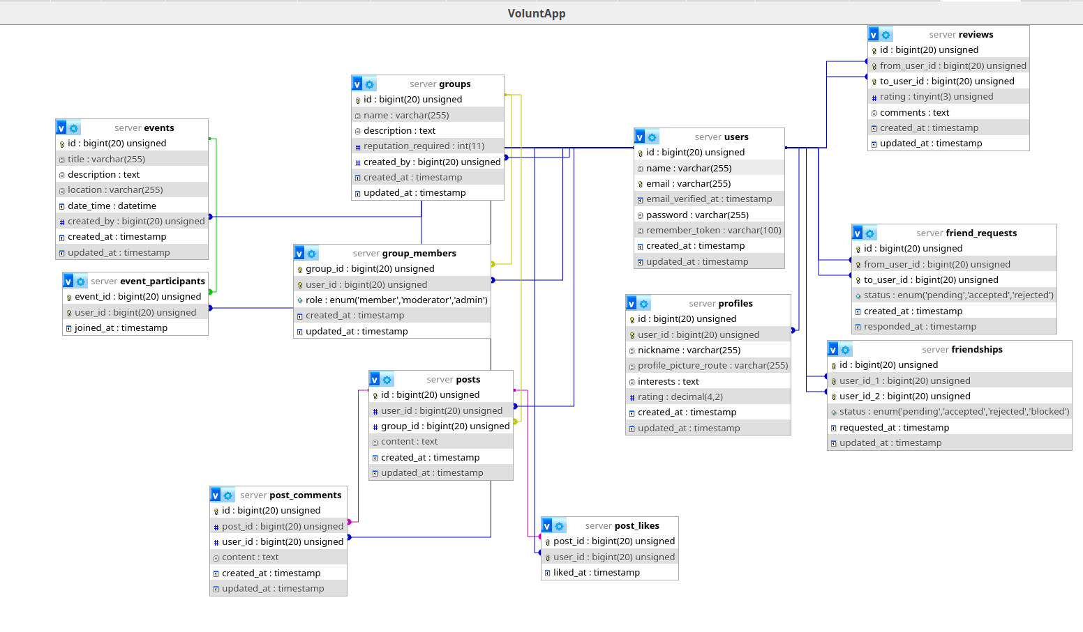

Componentes Principales
- Frontend (Angular):
Tecnologías: Angular 16+, Angular Material, RxJS.
Funcionalidad: Interfaz responsive para gestionar eventos, grupos, posts y perfiles.
Comunicación: Consume APIs RESTful de Laravel mediante servicios HTTP.
- Backend (Laravel):
Tecnologías: Laravel 11, Sanctum (autenticación), Eloquent ORM.
APIs:
/api/events: Gestión de eventos (crear, unirse, listar).
/api/posts: Publicaciones y comentarios.
/api/friends: Solicitudes y relaciones de amistad.
- Base de Datos (Amazon RDS):
Motor: MySQL.
Tablas principales: users, events, groups, posts, friendships.
Optimización: Índices para consultas frecuentes (ej: busqueda de posts por id de creador).
- Infraestructura (AWS):
EC2: Instancias para hospedar frontend y backend.
Elastic Load Balancer: Distribuye el tráfico entre instancias EC2.
Amazon S3: Almacena imágenes y archivos estáticos.
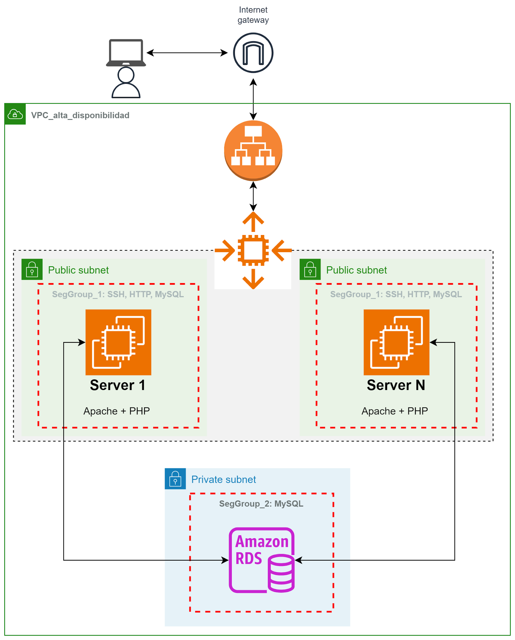
- Seguridad:

Protección de APIs: Sanctum (tokens CSRF y JWT), validación contra SQL injection.

Tecnologías y Herramientas

Lenguajes de Programación
Backend: PHP 8.x (Laravel).
Frontend: TypeScript (Angular), HTML5, CSS3/SASS.

Frameworks y Librerías
- Backend:
Laravel 11.x: Framework principal para el desarrollo del backend.
Laravel Breeze: Autenticación básica (registro, login, recuperación de contraseña).
Laravel Sanctum: Gestión de tokens para autenticación de APIs.
- Frontend:
Angular 16+: Framework para la interfaz de usuario.
Angular Material: Componentes UI predefinidos (botones, formularios, tarjetas).
RxJS: Manejo de flujos de datos reactivos.

Base de Datos
- MySQL: Motor principal para almacenamiento estructurado (usuarios, eventos, grupos).

Control de Versiones
- Git: Sistema de control de versiones distribuido.
- GitHub: Plataforma para alojar repositorios y gestionar colaboración (issues, pull requests).

Otras Herramientas
- Infraestructura:
  - AWS EC2: Servidores virtuales para hospedar backend y frontend.
  - Amazon RDS: Base de datos PostgreSQL administrada.
  - Elastic Load Balancer: Distribución de tráfico para escalabilidad.

- Desarrollo y Testing:
  - Postman: Pruebas de APIs y documentación.
- Monitoreo y Logs:
  - AWS CloudWatch: Monitoreo de rendimiento y logs en tiempo real.
- Gestión de Dependencias:
  - Composer: Para PHP (Laravel).
  - npm: Para TypeScript/Angular.

Requisitos de Pruebas

Pruebas Unitarias
Verificar el correcto funcionamiento de componentes individuales del sistema.
Herramientas:
Backend (Laravel): PHPUnit para probar modelos, controladores y rutas.
Ejemplo: Validar que un usuario con email único no pueda registrarse dos veces.
Frontend (Angular): Jest/Karma para probar componentes, servicios y pipes.
Ejemplo: Asegurar que el botón "Publicar" deshabilite si el post está vacío.
Cobertura mínima: 80% del código (backend y frontend).

Pruebas de Integración
Objetivo: Validar la interacción entre módulos y servicios.
Herramientas:
Postman: Pruebas de APIs REST (endpoints de eventos, posts, amigos).
Ejemplo: Crear un evento y verificar que aparezca en el feed de usuarios suscritos.
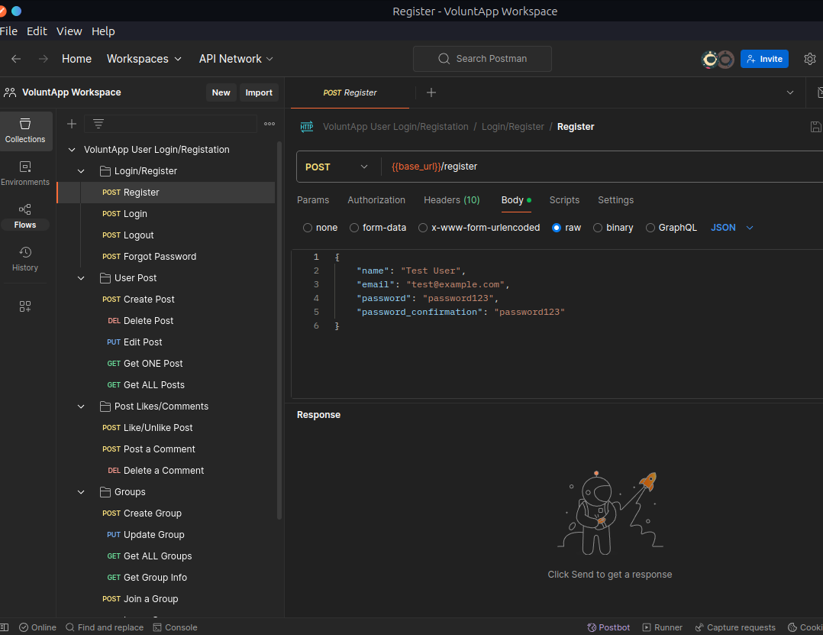

Escenarios clave:
Integración entre autenticación (Sanctum) y acceso a recursos protegidos.

Pruebas de Usuario
Objetivo: Validar la experiencia del usuario final y la usabilidad.
Tipos:
Pruebas de Usabilidad:
- Participantes:
10-15 usuarios reales (voluntarios y organizaciones).
- Tareas:
Crear un evento, unirse a un grupo y dejar un comentario.
Navegar entre secciones en móvil y desktop.
Métricas: Tiempo de finalización, errores detectados, satisfacción (escala 1-5).
Pruebas de Aceptación:
Criterios: Cumplimiento de requisitos funcionales (ej: sistema de reviews entre usuarios).

Cronograma
El proyecto se organizará en 4 sprints de 1 semana (5 días laborales) cada uno, priorizando funcionalidades críticas y entregando incrementos funcionales en cada iteración.

Sprint 1: Diseño y Prototipado
Definir arquitectura, wireframes y preparar entorno técnico.
- Actividades:
  - Diseño de wireframes en Figma (página principal, perfil, creación de eventos).
  - Configuración inicial del backend (Laravel + MySQL) y frontend (Angular).
  - Creación de repositorios en GitHub y documentación técnica.
- Entregables:
  - Prototipos interactivos en Figma.
  - Esquema inicial de la base de datos (ERD).
  - Entorno de desarrollo funcional (backend + frontend).

Sprint 2: Desarrollo Frontend Básico

Implementar las interfaces clave y funcionalidades básicas.
- Actividades:
  - Desarrollo del feed de posts, vista de eventos y perfil de usuario en Angular.
  - Integración con APIs de Laravel para autenticación (Sanctum) y gestión de datos.
  - Implementación de diseño responsive (móvil, tablet, desktop).
- Entregables:
  - Feed de posts funcional con likes y comentarios.
  - Formulario de creación de eventos integrado con Google Maps.
  - Perfil de usuario editable (intereses, foto).

Sprint 3: Integración Backend y Funcionalidades Avanzadas
Conectar frontend y backend, e implementar funcionalidades críticas.
- Actividades:
  - Desarrollo de APIs para grupos, amigos y reseñas (Laravel).
  - Implementación de gamificación (insignias y sistema de puntuación).
- Entregables:
  - Grupos temáticos con creación y membresía.
  - Sistema de amistad (solicitudes y listas de amigos).
  - Dashboard de reputación y logros.

Sprint 4: Pruebas y Despliegue
- Objetivo: Validar el sistema y desplegar en producción.
- Actividades:
  - Pruebas de carga (JMeter) y usabilidad (10 usuarios reales).
  - Corrección de errores y optimización de rendimiento.
  - Configuración de AWS (EC2, RDS, S3) y despliegue final.
- Entregables:
  - Plataforma desplegada en AWS con alta disponibilidad.
  - Reporte de pruebas y métricas de rendimiento.
  - Documentación técnica y manual de usuario.

Cada sprint incluirá:
Planificación: Revisión de objetivos y asignación de tareas.
Desarrollo: Implementación de funcionalidades.
Revisión: Demo interna y ajustes.
Retrospectiva: Análisis de mejoras para el siguiente sprint.

Glosario
Definición de términos técnicos y siglas clave utilizados en el proyecto:
- API (Application Programming Interface): Conjunto de protocolos que permite la comunicación entre componentes de software. En VoluntApp, se usan para integrar servicios como Google Maps y autenticación.
- Backend: Parte del sistema que gestiona la lógica, bases de datos y APIs. Desarrollado en Laravel.
- CRUD (Create, Read, Update, Delete): Operaciones básicas para gestionar datos (ej: eventos, usuarios).
- Feed de posts: Listado dinámico de publicaciones mostrado en la página principal.
- Frontend: Interfaz de usuario desarrollada en Angular.
- Gamificación: Mecánicas de juego (insignias, puntos) para incentivar la participación.
- HTTP: Protocolo para comunicaciones cliente-servidor. Usado en todas las APIs.
- JWT (JSON Web Token): Estándar para autenticación basada en tokens. Utilizado por Laravel Sanctum.
- ORM (Object-Relational Mapping): Técnica para mapear datos entre bases de datos y objetos de código. Eloquent ORM en Laravel.
- Sanctum: Paquete de Laravel para autenticación ligera con tokens.
- Breeze: Paquete de Laravel para implementar autenticación básica (registro, login).
- GDPR (General Data Protection Regulation): Regulación europea de protección de datos. La plataforma cumple con sus requisitos.

Anexos
Documentación adicional y recursos útiles:

Enlaces clave
- Laravel: Documentación oficial
- Angular: Guía de inicio
- AWS EC2: Configuración de instancias
- Google Maps API: Integración en web

Herramientas de desarrollo
- Figma: Diseño de wireframes
- Postman: Pruebas de APIs

Referencias técnicas
- Seguridad: OWASP Top 10 (protección contra vulnerabilidades comunes).
- GDPR: Guía de cumplimiento

Repositorios
- GitHub del proyecto: VoluntApp🔗.

